**UNIVERSIDAD NACIONAL**

**AUTÓNOMA DE MÉXICO**

**FACULTAD DE ESTUDIOS**

**SUPERIORES ARAGÓN**

Ingeniería en Computación

COMPILADORES



Tarea 8 Máquina virtual para ensamblador de risc v

Profesor: Marcelo Pérez Medel

Leonardo Olvera Martínez

Grupo: 2608

Fecha: martes 07 de mayo de 2024

**Parte A.**

**Revise el código del programa “maquina virtual rv asm.py” y explique cada parte**

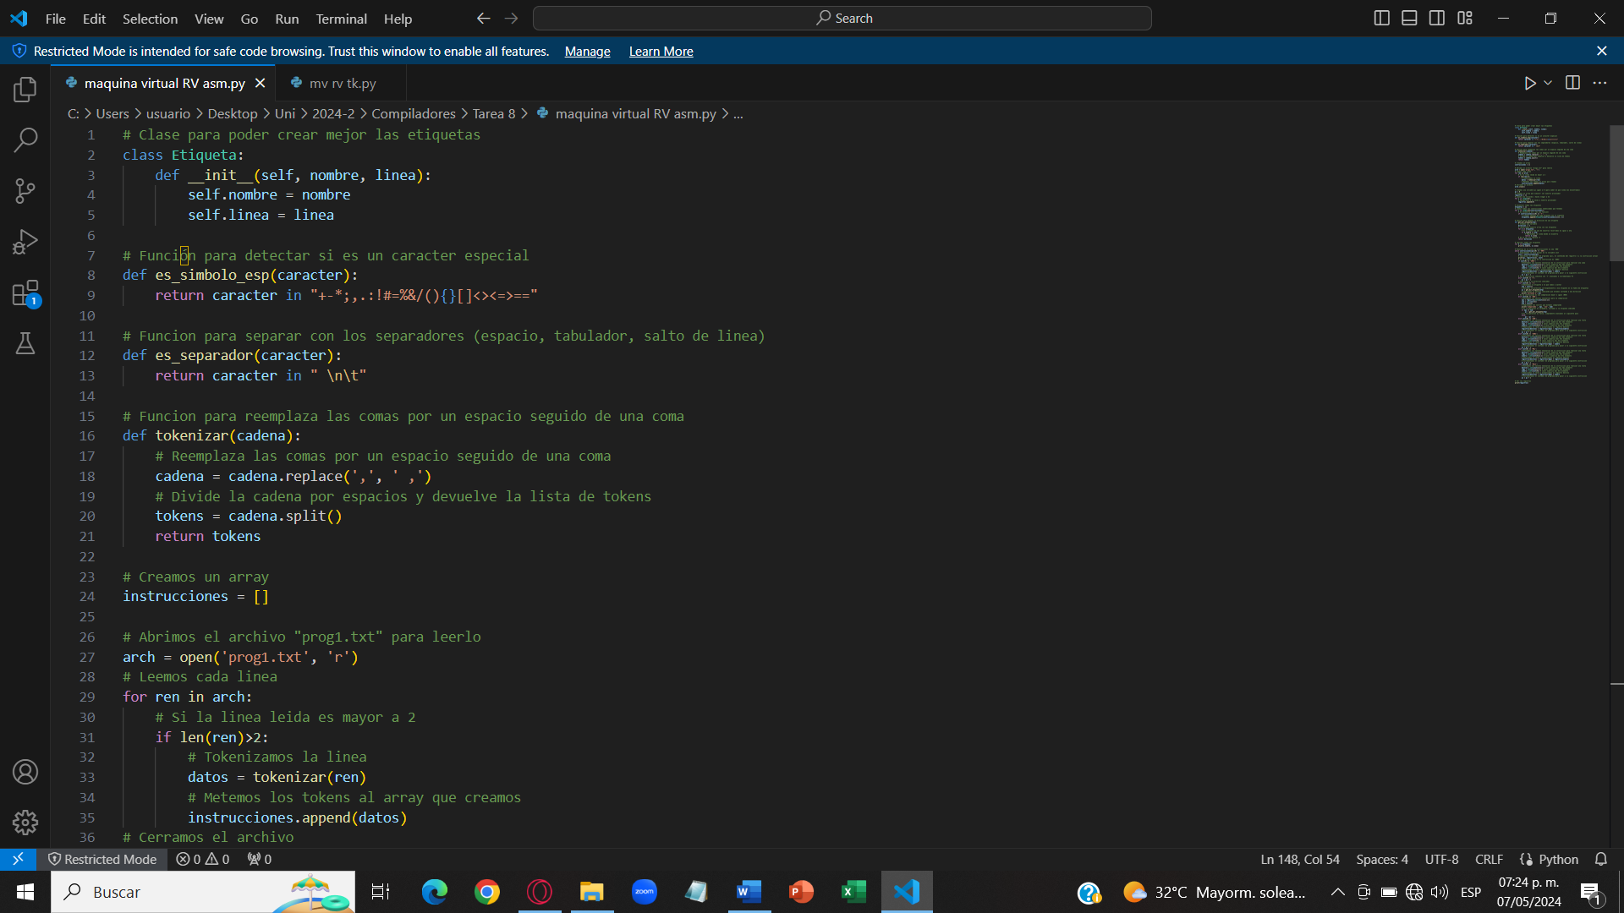

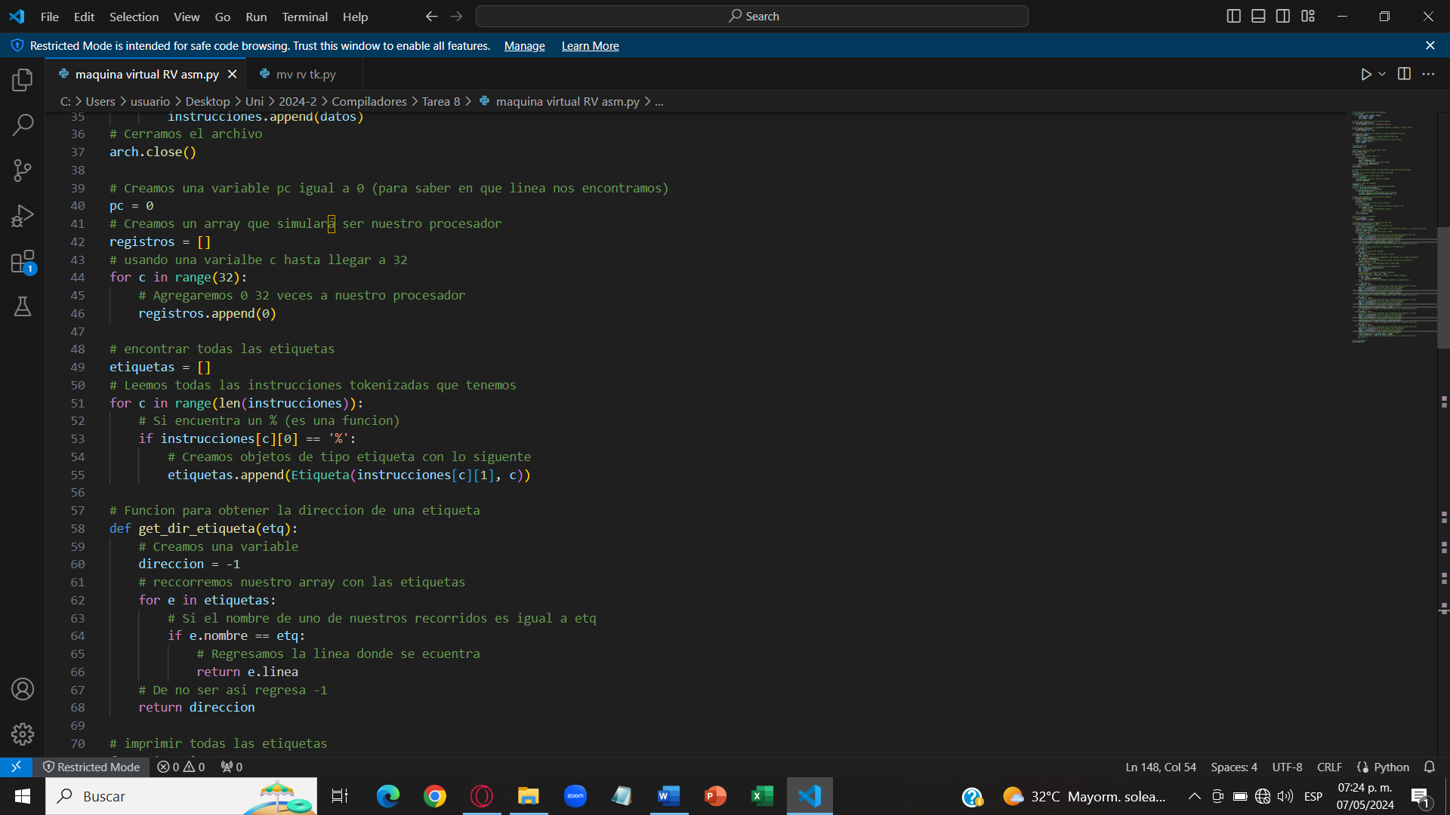

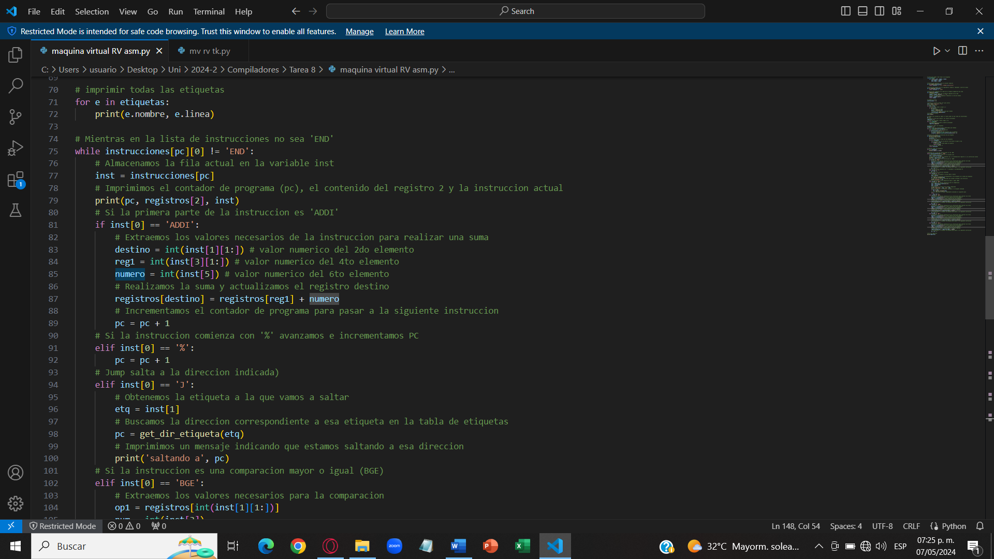

En esta parte del código fue agregado las instrucciones para “*SUB*” y “*SUBI*” además de “*MUL*” y “*MULI*”

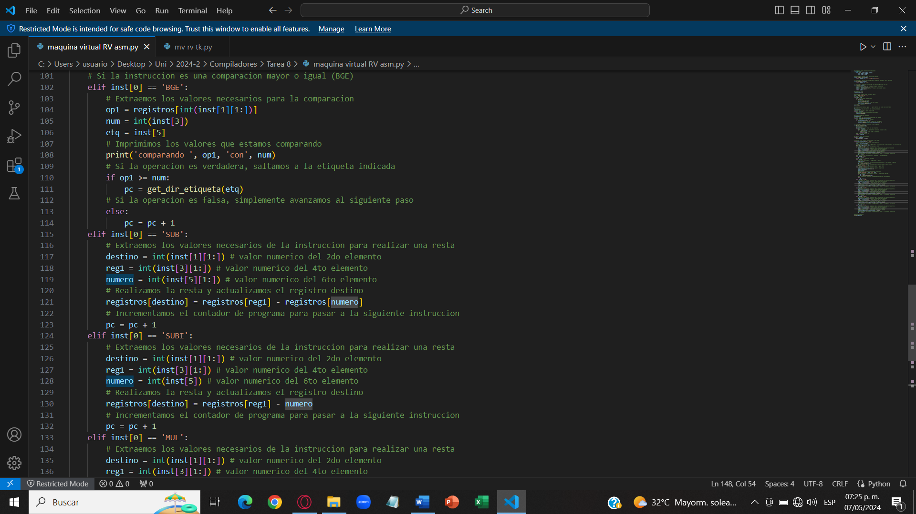

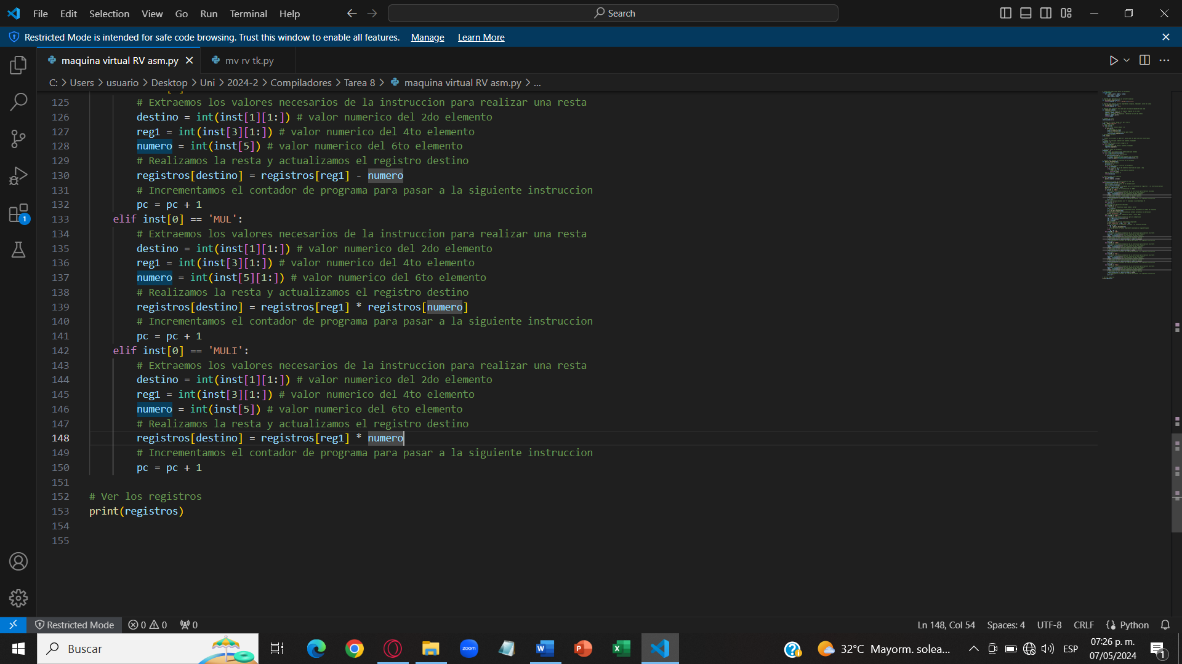

Revise el otro programa, es el mismo, pero con interfaz gráfica, explique cada parte

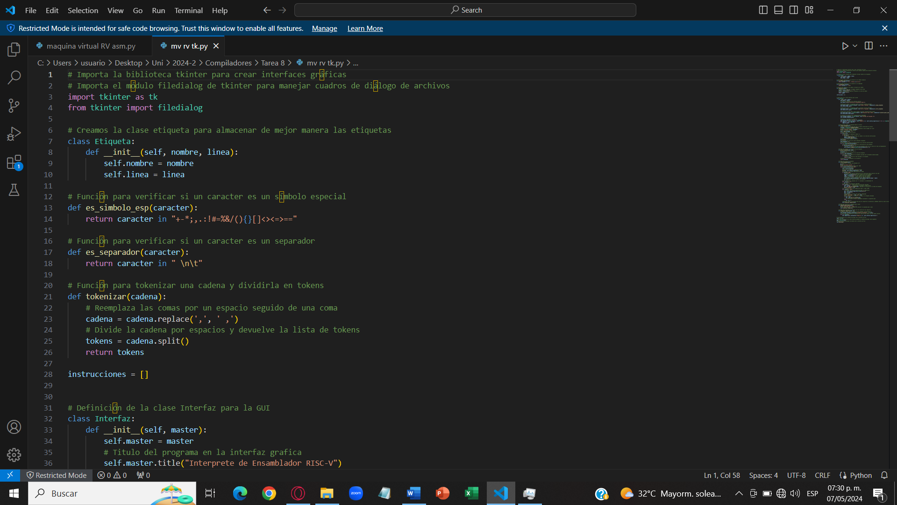

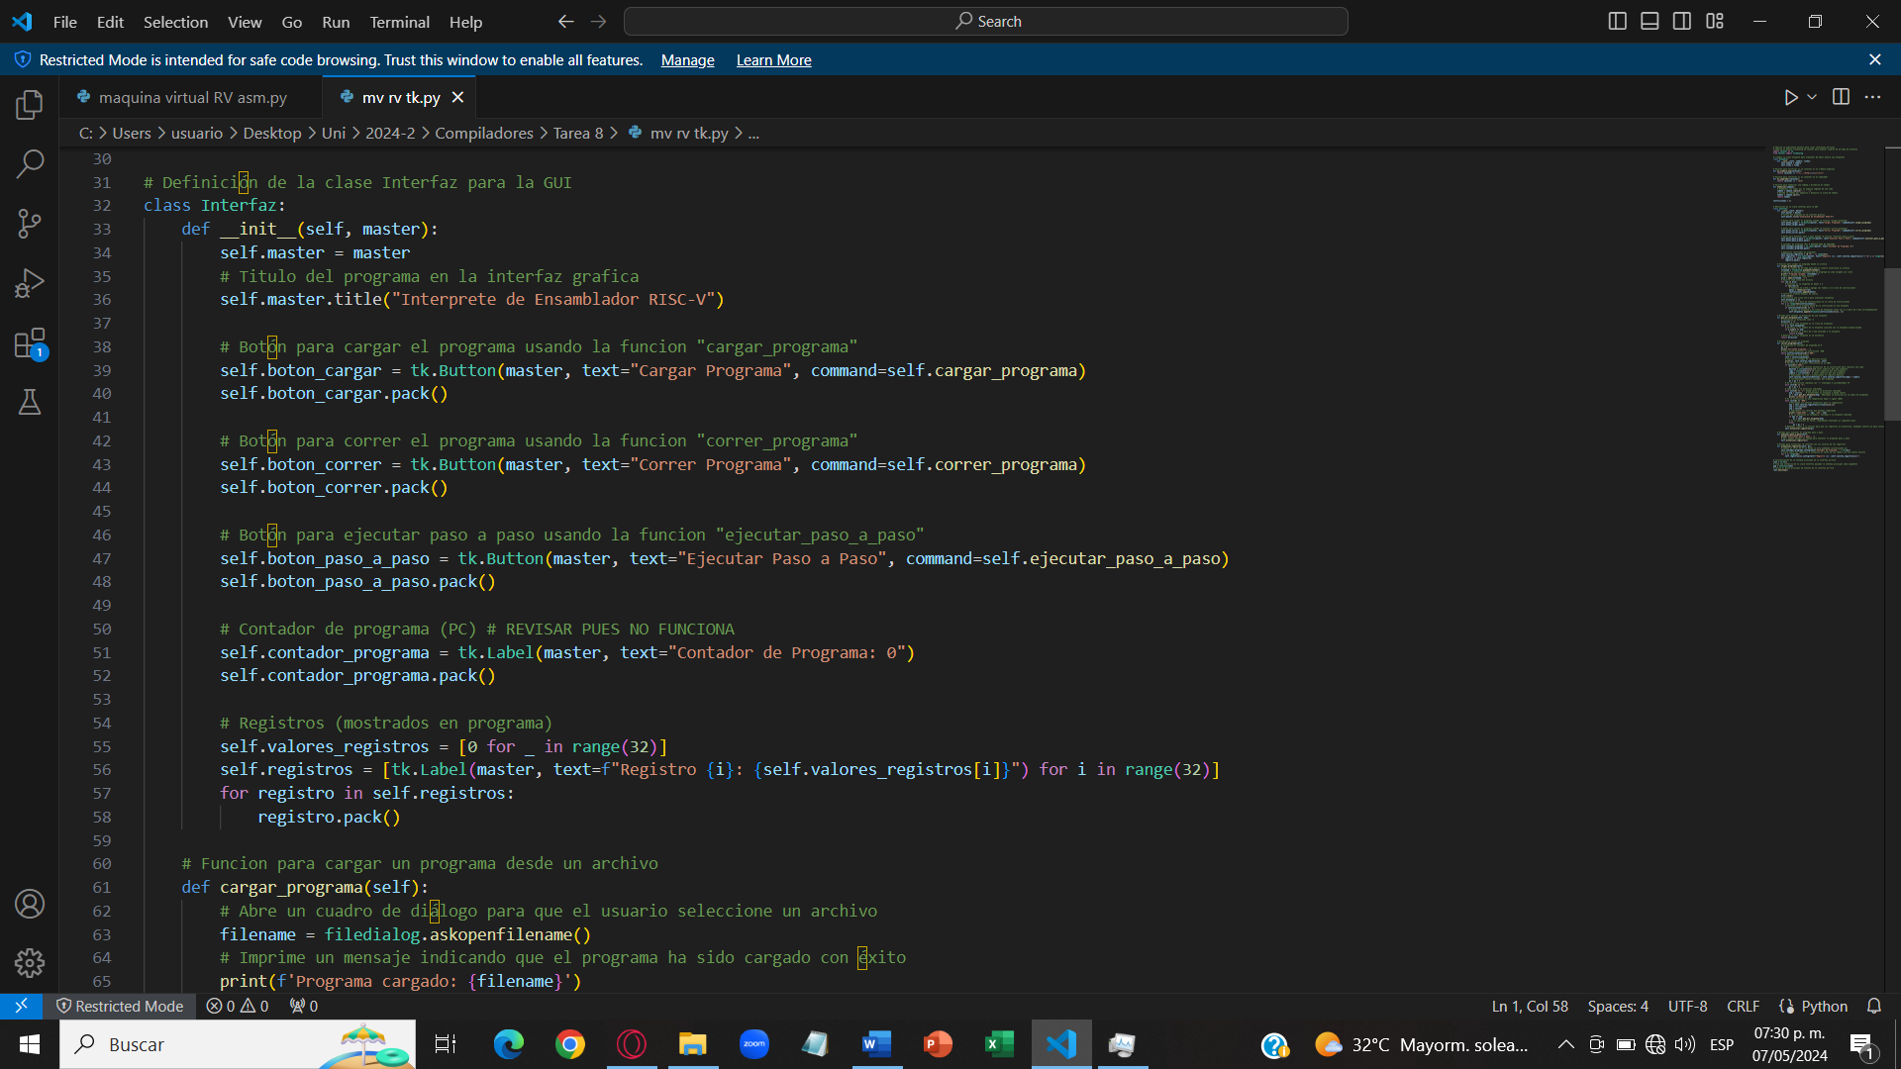

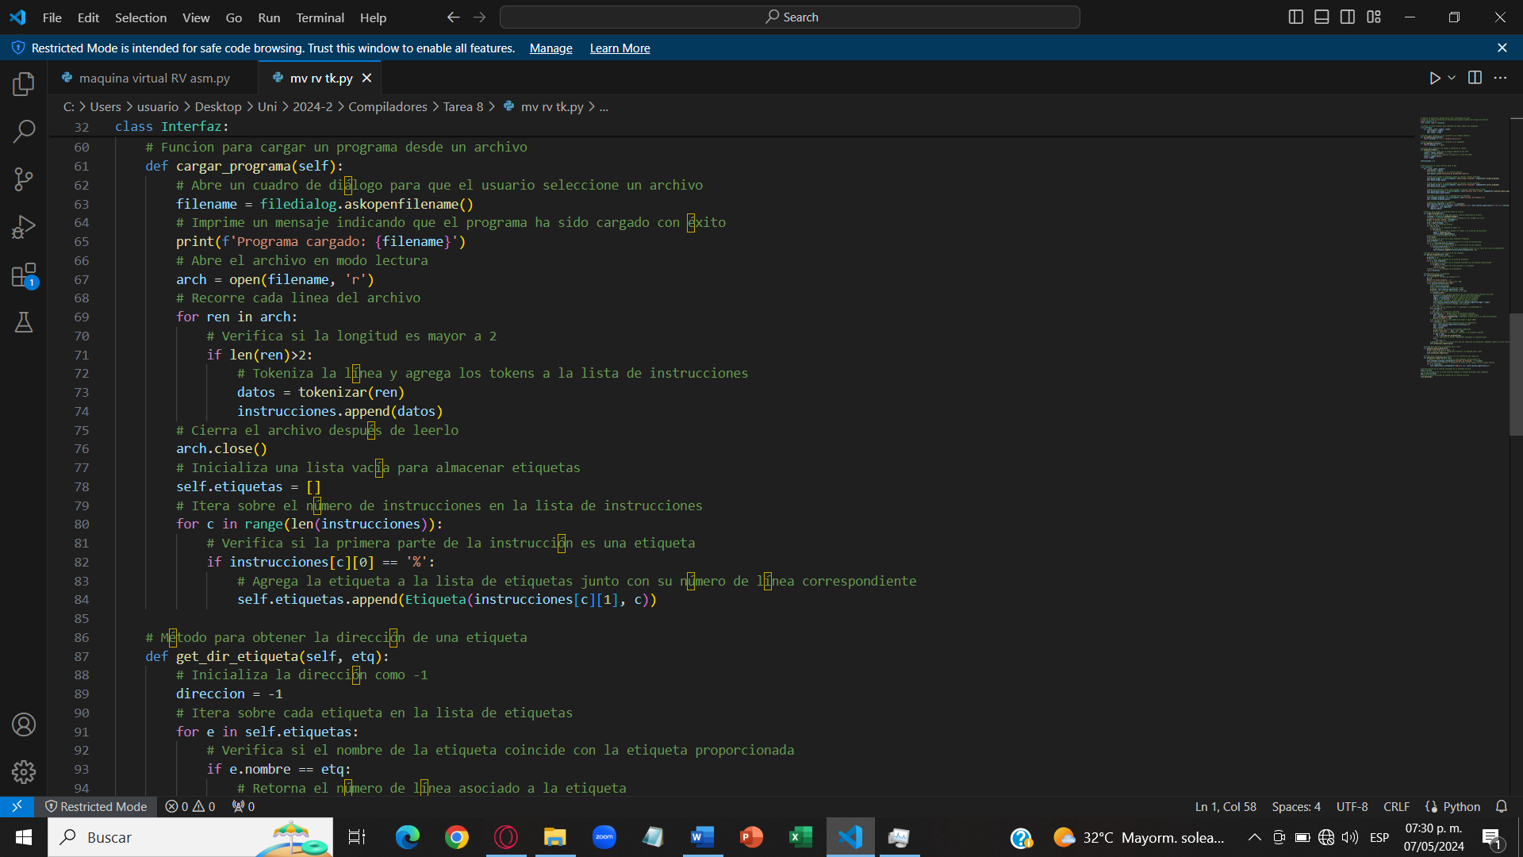

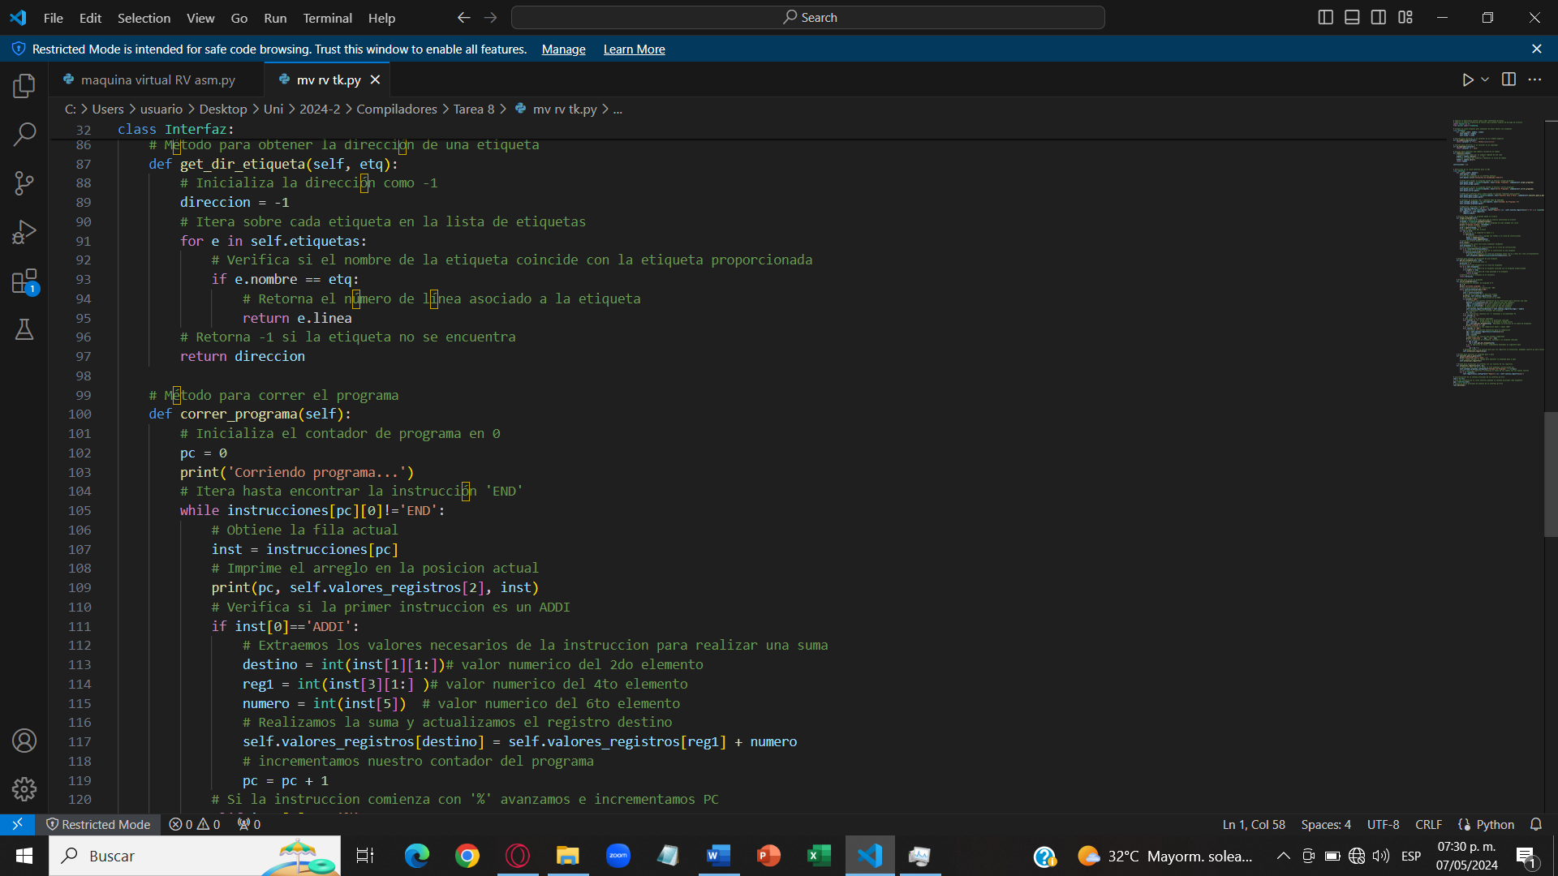

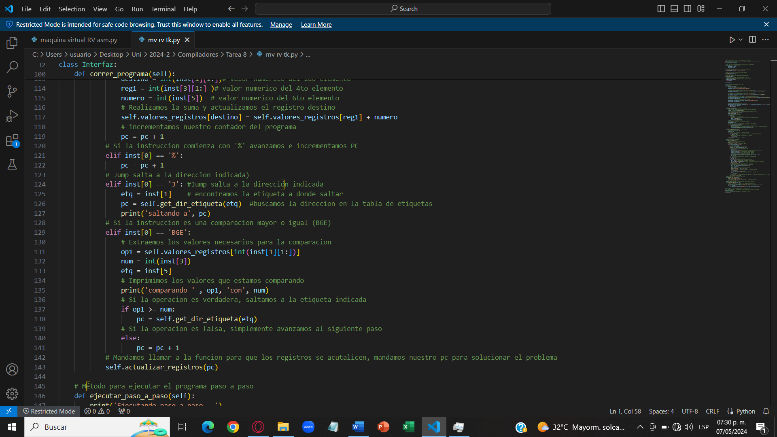

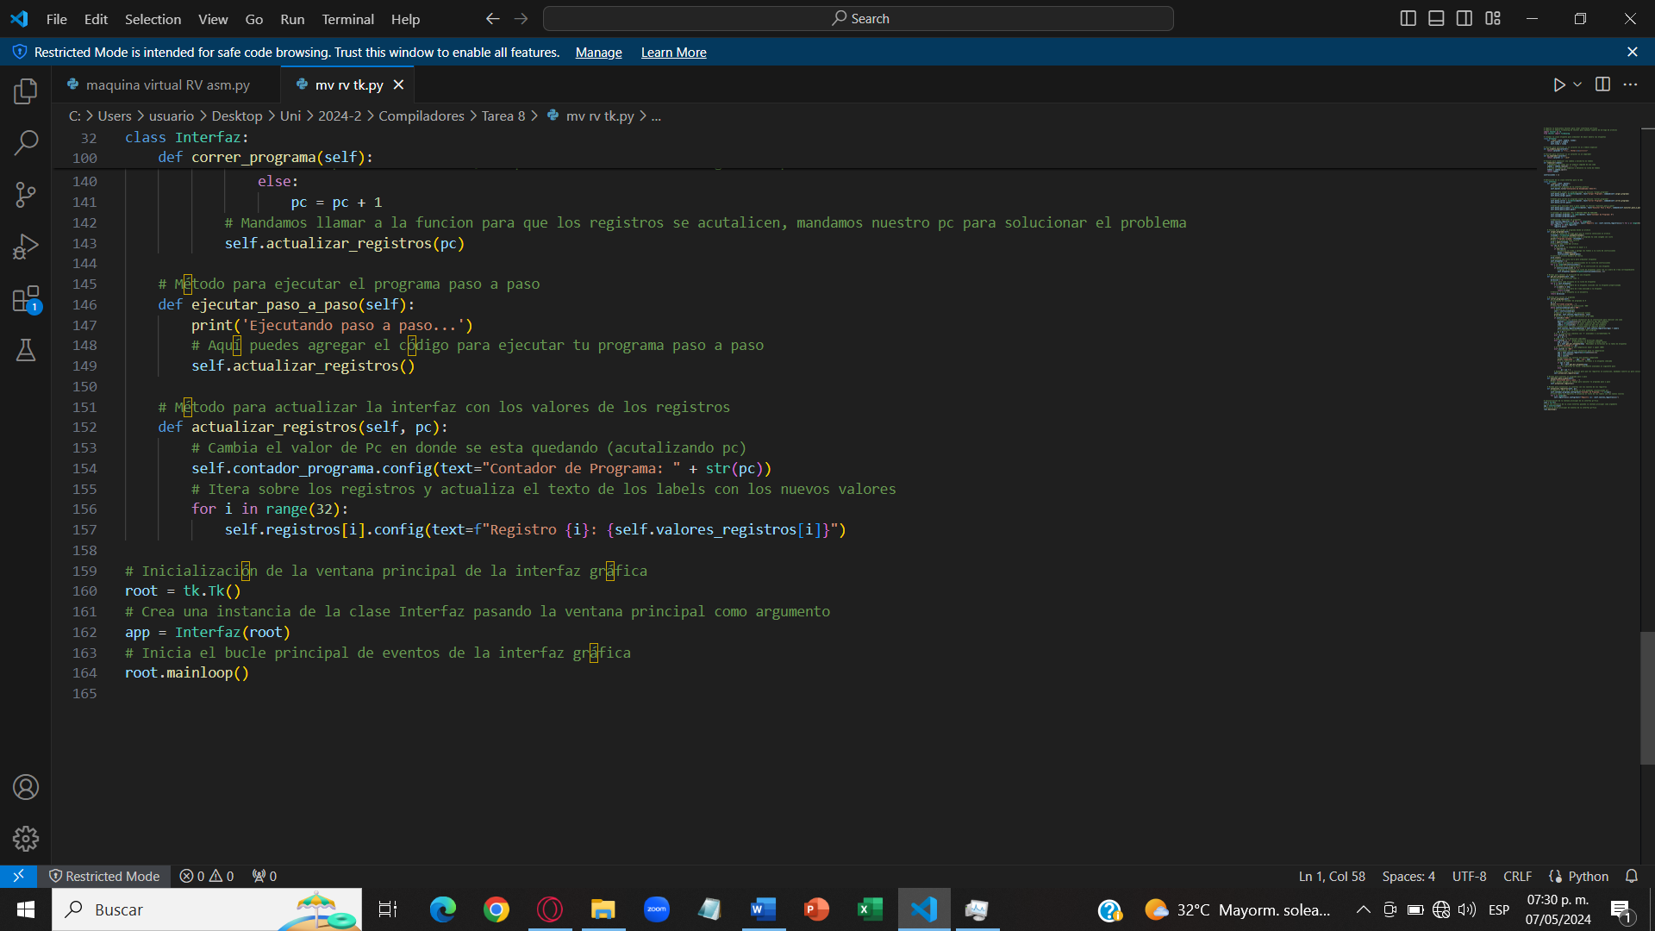

**Parte B**

**Explique en qué consisten las interrupciones (investigue, lea y resuma)**

Interrupciones

Una interrupción es cualquier disrupción en la capacidad de la solución de base de datos para prestar servicio a las aplicaciones de usuario. Las interrupciones se pueden clasificar en dos grupos: interrupciones no planificadas e interrupciones planificadas.

Interrupciones imprevistas

* Anomalía de un componente del sistema, incluido el error de hardware o software.
* Acciones administrativas o de aplicación de usuario no válidas, de forma que accidentalmente se descarta una tabla que es necesaria para transacciones críticas de negocio.
* Bajo rendimiento debido a una configuración subóptima o a un hardware o software inadecuado.

Interrupciones planificadas

* Mantenimiento. Algunas actividades de mantenimiento requieren que se realice una interrupción completa; otras actividades de mantenimiento se pueden realizar sin detener la base de datos, pero pueden afectar negativamente al rendimiento. Este último es el tipo más común de interrupción planificada.
* Actualización. La actualización de software o hardware a veces puede requerir una interrupción parcial o total.